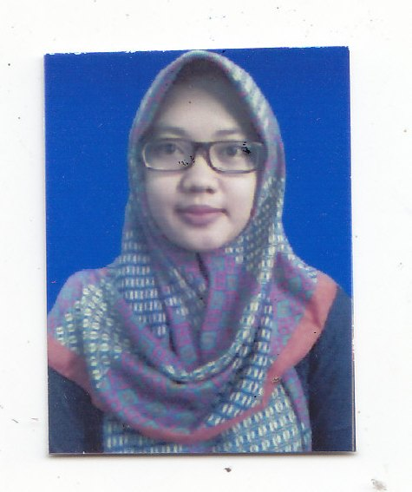

Curiculum vitae
DATA PRIBADI

_____________________________________________________________________________________________

- NAMA : Ani Marsiti
- TEMPAT TANGGAL LAHIR : Garut, 07 Maret 1991
- ALAMAT : Kp Loji RT/RW 001/ 002 Kel Cimanganten
Kec Tarogong Kaler Garut
- EMAIL : anighifary73@gmail.com
- NO. TELP : 082316093073
- JENIS KELAMIN : Perempuan
- AGAMA : Islam
- STATUS : Sudah Menikah
- TINGGI/BERAT BADAN : 151cm / 53kg
- GOLONGAN DARAH : B
- KEWARGANEGARAAN : Indonesia
DATA PENDIDIKAN

- 1997 – 2003 ( SDN KOTA KULON III )
- 2003 – 2006 ( SMPN 6 GARUT )
- 2006 – 2009 ( MAN 2 GARUT )
- 2009 – 2013 ( STKIP GARUT )
PENGALAMAAN BEKERJA

- 2013 – 2014 PT.CENTURY HEALTHY CARE
DATA KEMAMPUAN

- Mampu berkomunikasi dengan baik
- Berpenampilan menarik
- Bekerja sama dengan team
- Menciptakan ide yang baik
- Berusaha mencapai suatu target tertentu.

Demikian riwayat hidup ini saya buat dengan sebenarnya, atas perhatian Bapak/Ibu pimpin saya ucapkan terimakasih

Bandung, 24 Januari 2018

Ani . Marsiti

